平行线及其判定（提高）知识讲解
【典型例题】
类型一、平行线的定义及表示
1．下列说法正确的是 ( )
A．不相交的两条线段是平行线.
B．不相交的两条直线是平行线.
C．不相交的两条射线是平行线.
D．在同一平面内，不相交的两条直线叫做平行线.
【答案】D
【解析】平行线定义中三个关键词语：“同一平面内”，“不相交”，“两条直线”.
【总结升华】本例属于对概念的考查，应从平行线的概念入手进行判断．
类型二、平行公理及推论
2．在同一平面内，下列说法：（1）过两点有且只有一条直线；（2）两条直线有且只有一个公共点；（3）过一点有且只有一条直线与已知直线垂直；（4）过一点有且只有一条直线与已知直线平行。其中正确的个数为：( )
A．1个 B．2个 C．3个 D．4个
【答案】B ；正确的是：（1）(3).
【总结升华】对平面几何中概念的理解，一定要紧扣概念中的关键词语，要做到对它们正确理解，对不同的几何语言的表达要注意区分不同表述之间的联系和区别．
举一反三：
【变式】下列命题中正确的有（ ）
①相等的角是对顶角； ②若a∥b，b∥c，则a∥c；
③同位角相等； ④邻补角的平分线互相垂直．
A．0个 B． 1个 C． 2个 D． 3个
【答案】C
类型三、两直线平行的判定
3. 下列图形中，由∠1=∠2，能推出AB∥CD的是（ ）
A．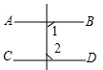 B．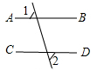 C．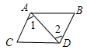 D．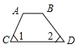
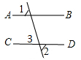
【答案】B ；如图所示：
∵∠1=∠2（已知），∠2=∠3（对顶角相等）
∴∠1=∠3
∴AB∥CD（同位角相等，两直线平行），故选B
【总结升华】此题考查了平行线的判定，熟练掌握平行线的判定方法是解本题的关键．
举一反三：
【变式】一个学员在广场上驾驶汽车，两次拐弯后，行驶的方向与原来的方向相同，这两次拐弯的角度可能是( )
A．第一次向左拐30°，第二次向右拐30°；B．第一次向右拐50°，第二次向左拐130°
C．第一次向右拐50°，第二次向右拐130°；D．第一次向左拐50°，第二次向左拐130°
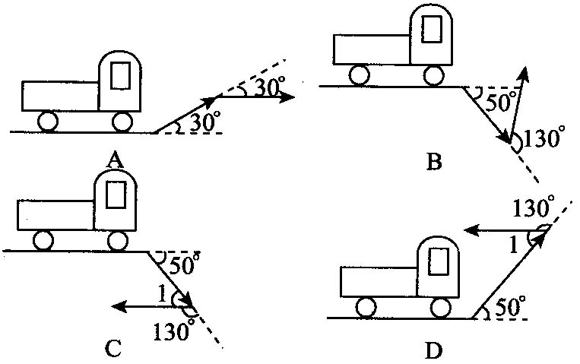
【答案】A“方向相同”有两层含义，即路线平行且方向相同，在此基础上准确画出示意图．
图B显然不同向，因为路线不平行．
图C中，∠1＝180°-130°＝50°，路线平行但不同向．
图D中，∠1＝180°-130°＝50°，路线平行但不同向．
只有图A路线平行且同向，故应选A．
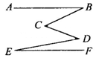
4. 如图所示，已知∠B＝25°，∠BCD＝45°，∠CDE＝30°，∠E＝10°．试说明AB∥EF的理由．
【思路点拨】利用辅助线把AB、EF联系起来．
【答案与解析】
解法1：如图所示，在∠BCD的内部作∠BCM＝25°，在∠CDE的内部作∠EDN＝10°．
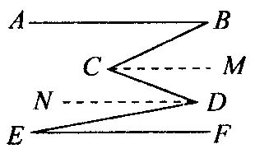
∵ ∠B＝25°，∠E＝10°(已知)，
∴ ∠B＝∠BCM，∠E＝∠EDN(等量代换)．
∴ AB∥CM，EF∥DN(内错角相等，两直线平行)．
又∵ ∠BCD＝45°，∠CDE＝30°(已知)，
∴ ∠DCM＝20°，∠CDN＝20°(等式性质)．
∴ ∠DCM＝∠CDN(等量代换)， CM∥DN(内错角相等，两直线平行)．
∵ AB∥CM，EF∥DN(已证)，
∴ AB∥EF(平行线的传递性)．
解法2：如图所示，分别向两方延长线段CD交EF于M点、交AB于N点．
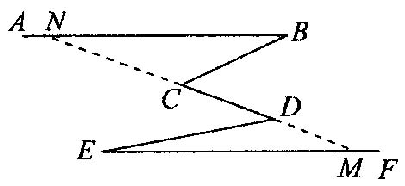
∵ ∠BCD＝45°，∴ ∠NCB＝135°．
∵ ∠B＝25°，
∴ ∠CNB＝180°-∠NCB-∠B＝20°(三角形的内角和等于180°)．
又∵ ∠CDE＝30°，∴ ∠EDM＝150°．
又∵ ∠E＝10°，
∴ ∠EMD＝180°-∠EDM-∠E＝20°(三角形的内角和等于180°)．
∴ ∠CNB＝∠EMD(等量代换)，AB∥EF(内错角相等，两直线平行)．
【总结升华】判定两条直线平行的方法有四种，选哪种方法要根据问题提供的条件来选取．
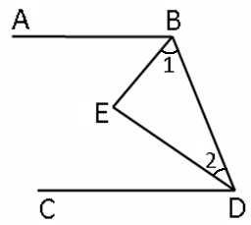
举一反三：
【变式1】已知，如图，BE平分∠ABD，DE平分∠CDB，且∠1与∠2互余，试判断直线AB、CD的位置关系，请说明理由．
【答案】AB∥CD，理由如下：
∵ BE平分∠ABD，DE平分∠CDB，
∴ ∠ABD＝2∠1，∠CDB＝2∠2．
又∵ ∠1+∠2＝90°，∴ ∠ABD+∠CDB＝180°．AB∥CD(同旁内角互补，两直线平行)．
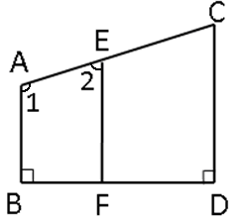
【变式2】已知，如图，AB⊥BD于B，CD⊥BD于D，∠1+∠2=180°，求证：CD//EF．
【答案】证明：∵AB⊥BD于B，CD⊥BD于D，∴AB∥CD．
又∵∠1+∠2=180°，
∴AB∥EF，CD//EF．

